Отчет
о проделанных мероприятий, посвященных годовщине Освобождения Кавказа в субъектах Российской Федерации, находящихся в пределах Северо -Кавказского округа.

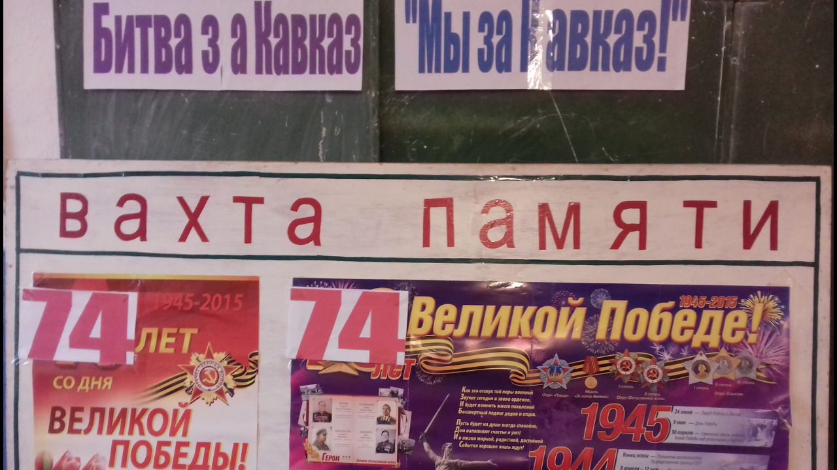

С целью:
1. Формировать гражданско-патриотическую позицию учащихся.
2. Воспитывать у учащихся любовь к истории родной страны, гордости за свою страну и местность, где ты живешь, за свой народ;
3. Формировать у учащихся знания о Великой Отечественной войне 1941-1945 г, ее защитниках и подвигах.
4. Способствовать нравственно-патриотическому воспитанию школьников.
5. Воспитывать историческую память, уважение к старшему поколению.
6. Воспитывать готовность защищать Родину в трудное время, прививать чувство уважения к солдатам, участвующим в боевых действиях в настоящее время.

В Калкнинской школе были проведены следующие мероприятия:

№ | Проведенные мероприятия | классы | Количество  педагогов | Количество  учащихся | Ответственные | Приглаше  нные
1 | Урок мужества «Мы за Кавказ!» | 8 | 5 | 9 | ЗДВР и учитель истории Абакарова Р.Г | -
2 | Просмотр Фильма «Битва за Кавказ» | 10-11 | 6 | 16 | ЗДВР и военрук | родители
3 | Исполнение патриотических песен | 11 | 3 | 5 | ЗДВР и учитель музыки Исмаилова Б.А
4 | Конкурс рисунков | 5-8 | 4 | 28 | ЗДВР и учитель ИЗО Абдуллаева М.А

Фотоотчет

Викторина , посвященная годовщине Освобождения Кавказа
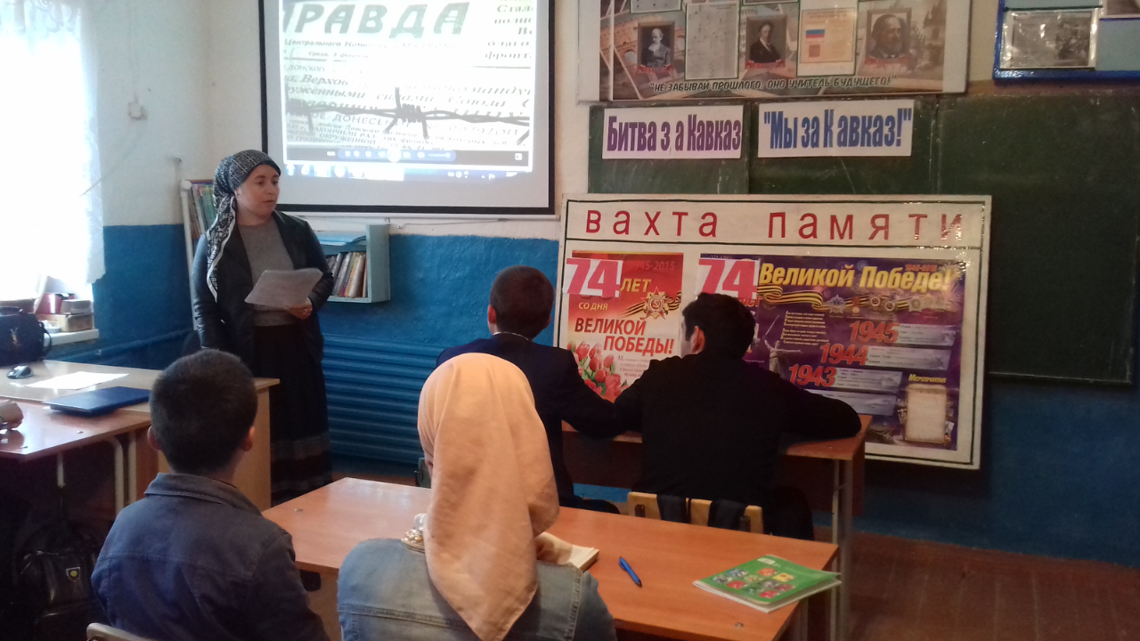

Смотр фильма «Битва за Кавказ»
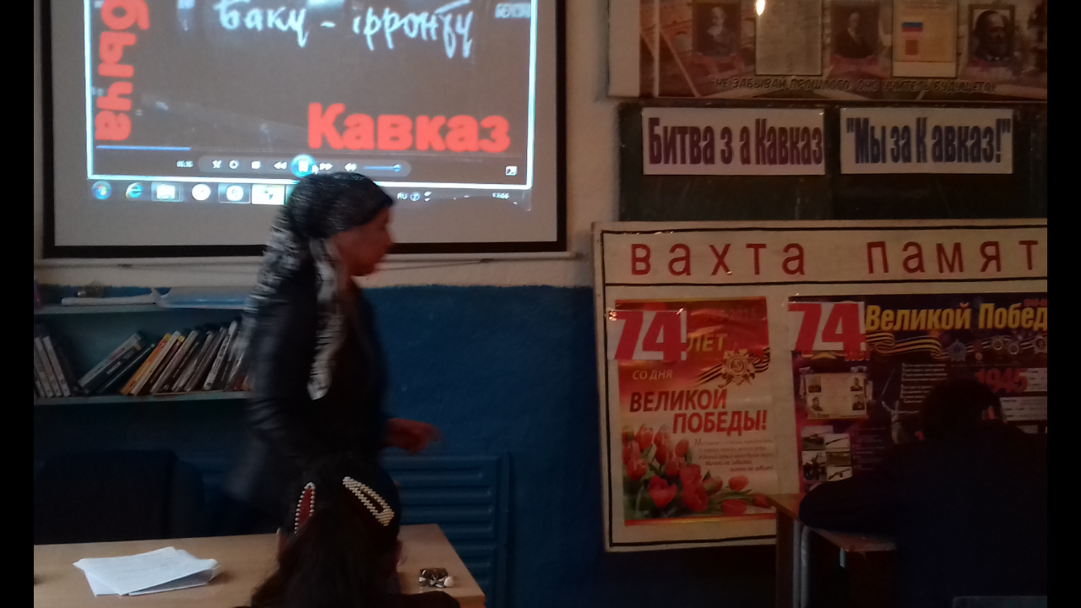
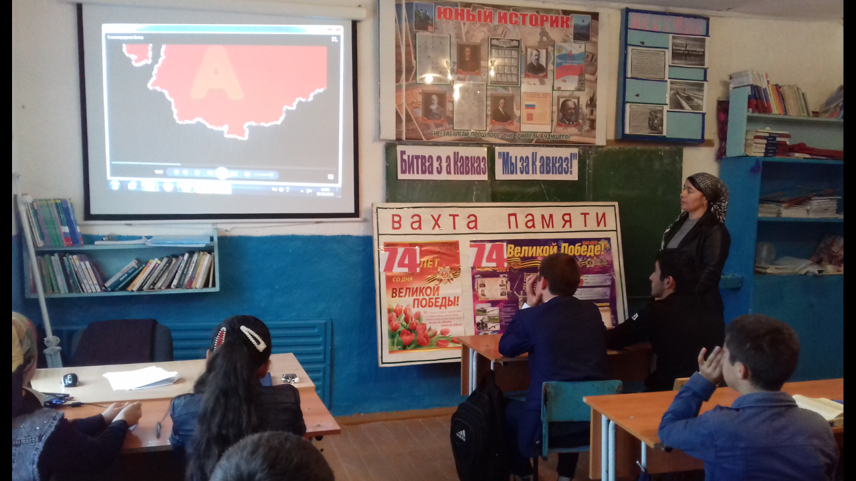

Конкурс рисунков, посвященный годовщине освобождения Кавказа
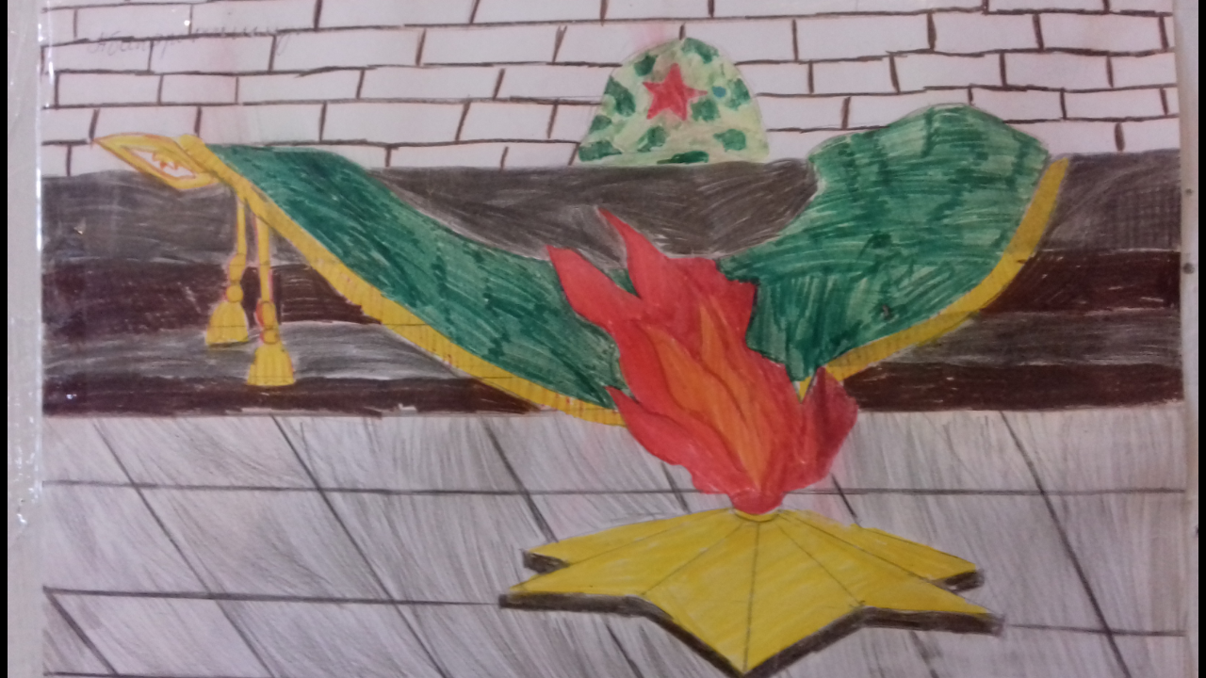

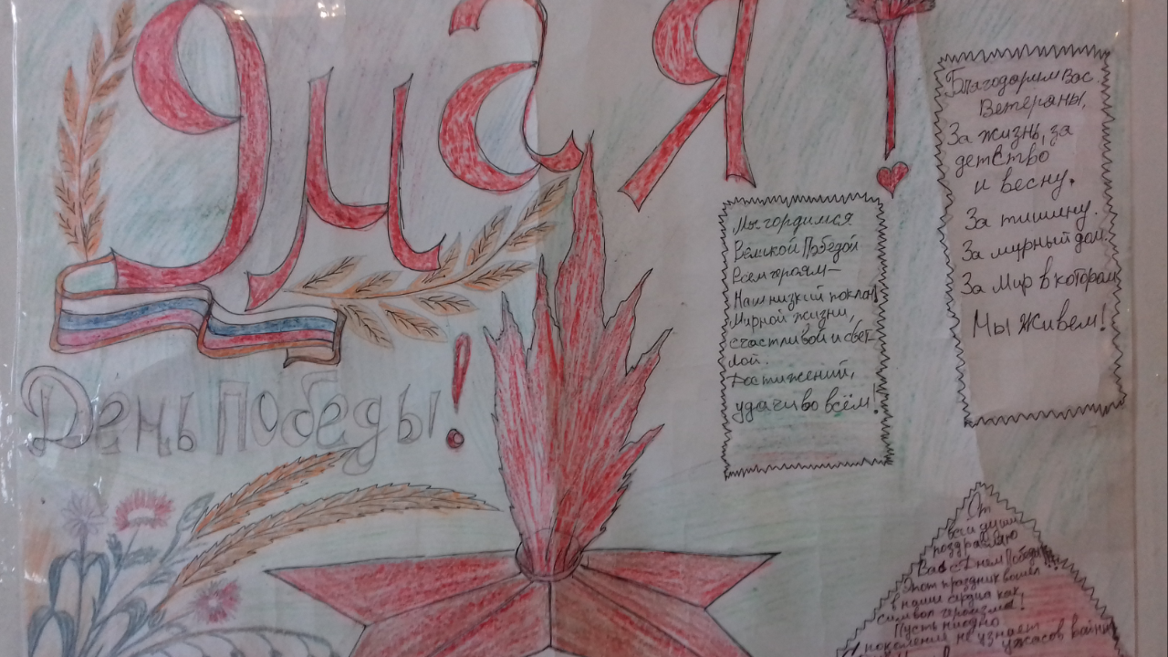

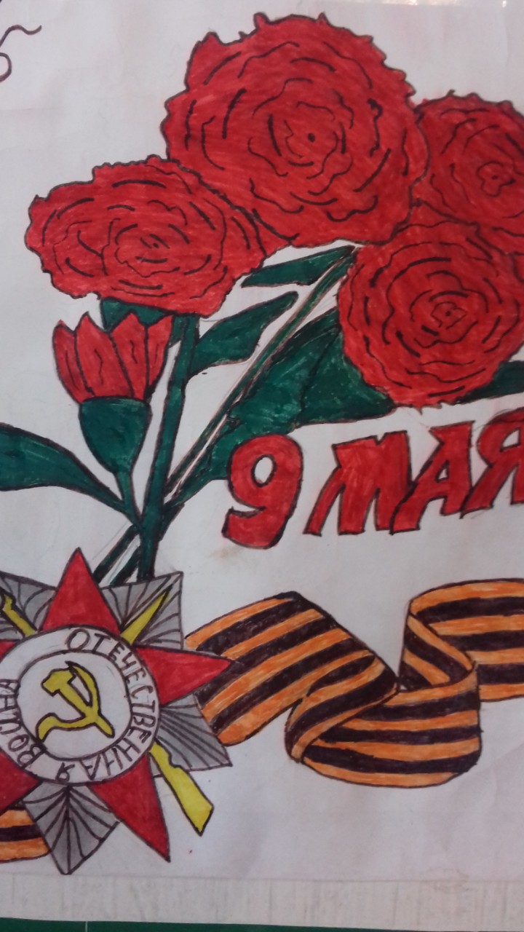
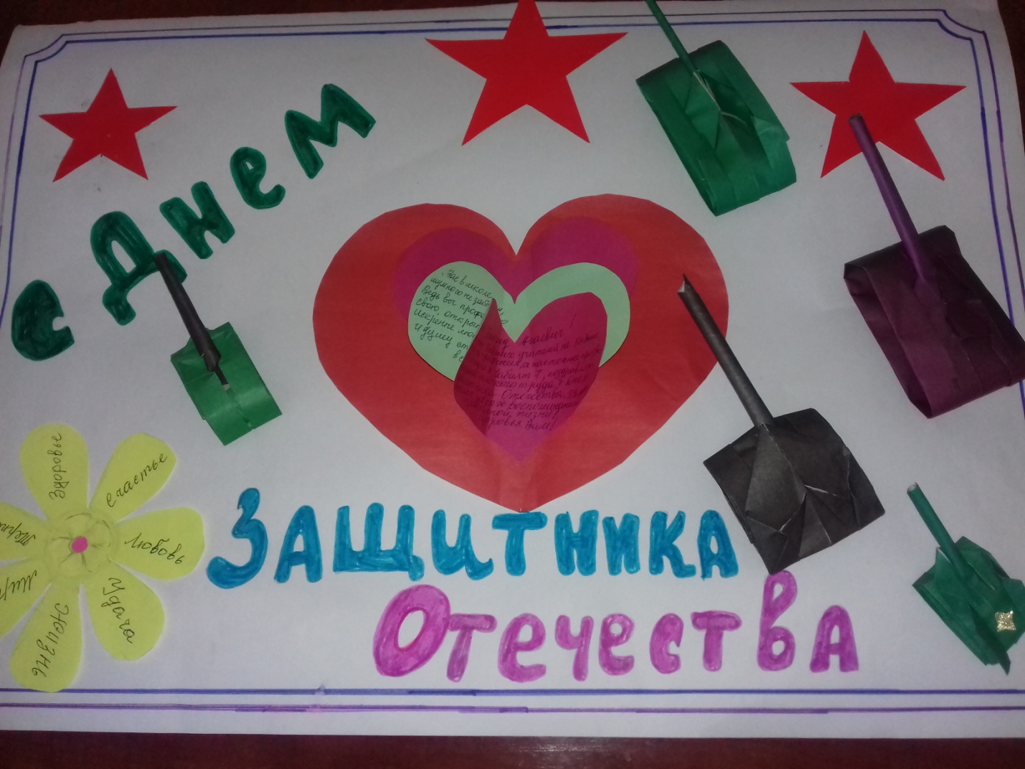

Исполнение патриотических песен
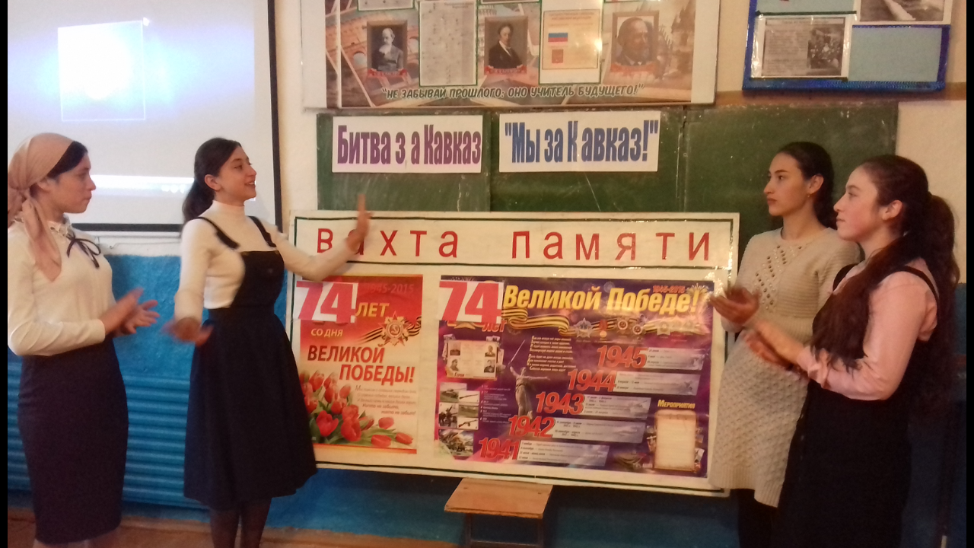

Зам. директора по ВР Магомедова С.М.

